PROCEDURA PER PRENOTAZIONE AL CONGRESSO DEL 18-20 OTTOBRE 2023 A TORINO

- Accedere al sito eventi.commercialisti.it e selezionare l’evento “Lavoriamo insieme per il nostro futuro” cliccando sul tasto “Vai alla pagina dedicata all’evento”
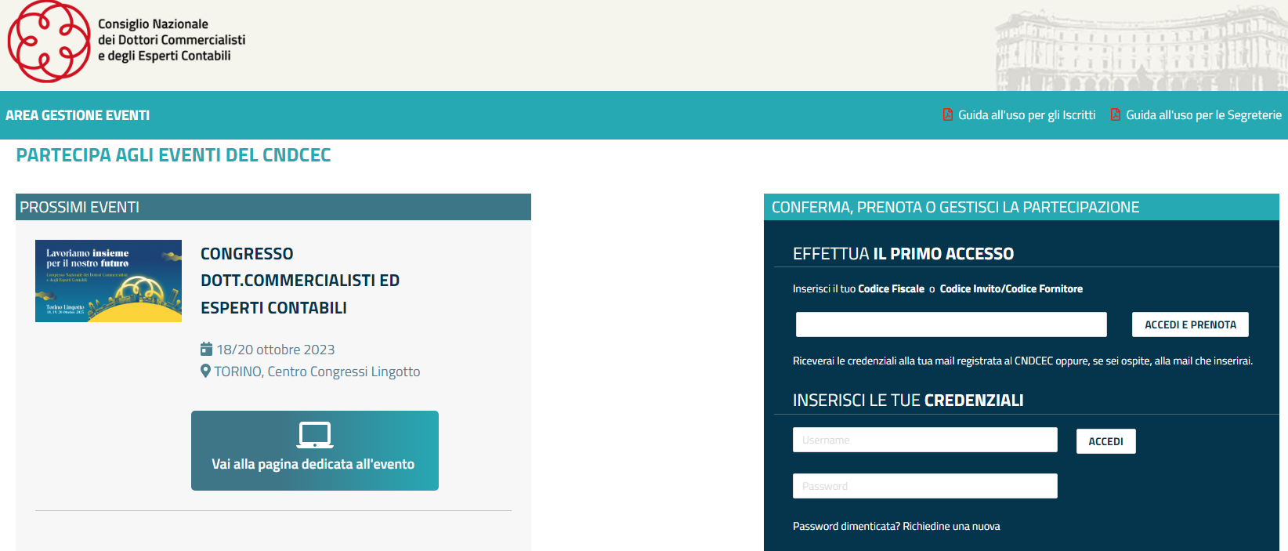

- Cliccare sul tasto “Prenota l’evento” e inserire le credenziali di accesso al sito

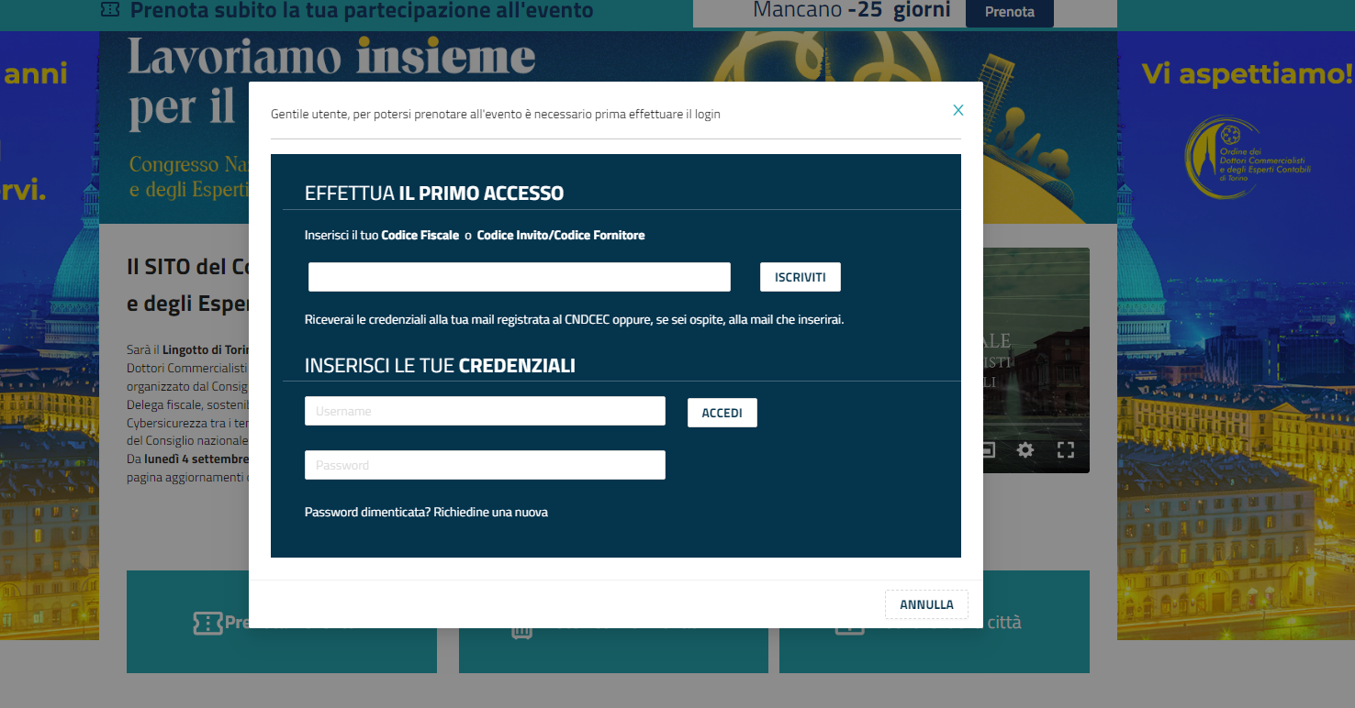

- Scegliere la/le attività che si intendono prenotare (si può accedere anche in un secondo momento per effettuare un’altra prenotazione); le attività si prenotano una per volta
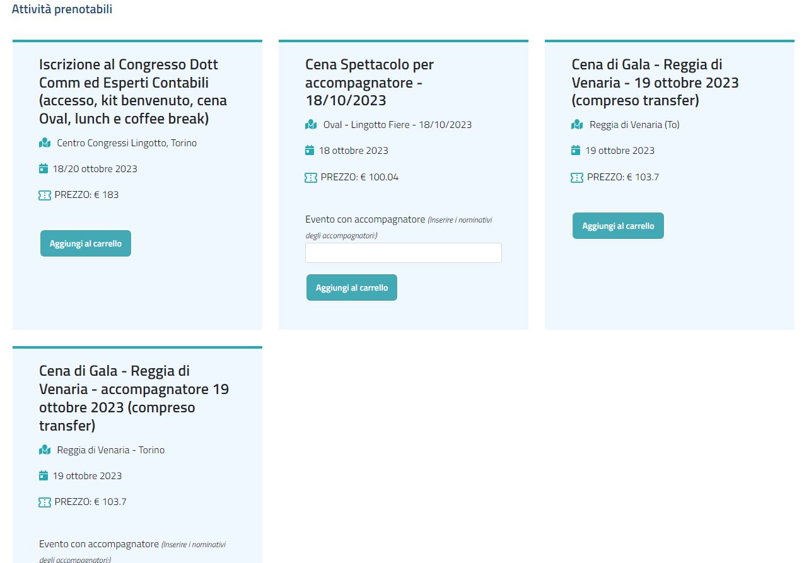

- Cliccare sul tasto “Aggiungi al carrello”
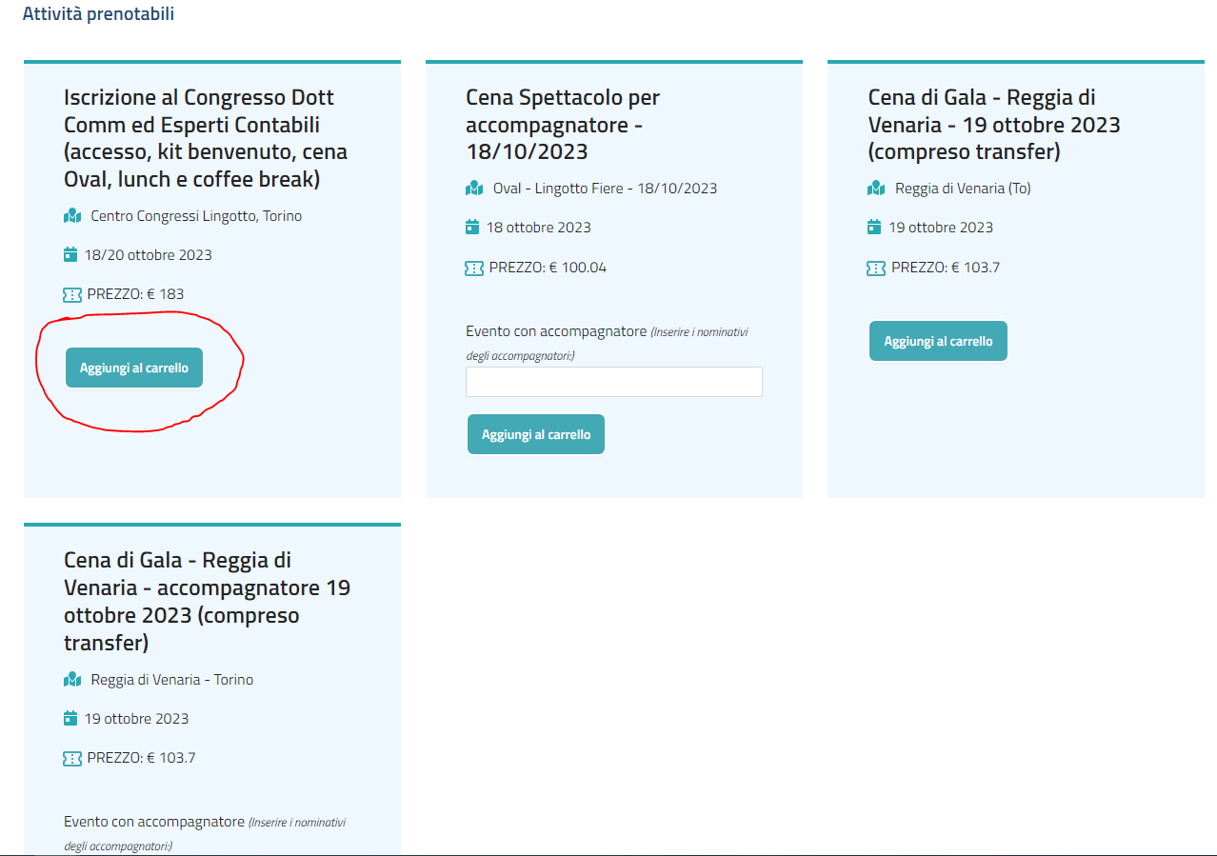

- Effettuare l’accesso al “CARRELLO” cliccando sull’apposito tasto
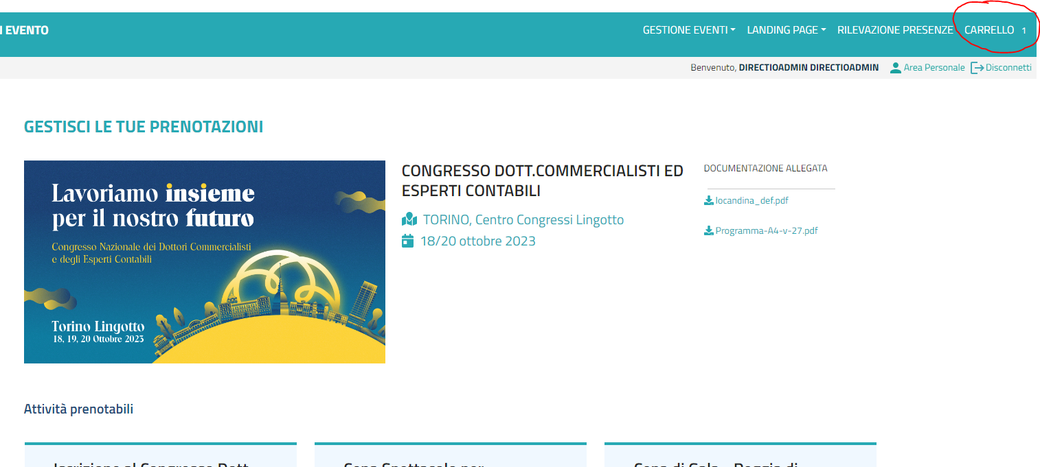

- Nel carrello troveremo il prodotto/i precedentemente prenotato/i; cliccare sul tasto “AVANTI”
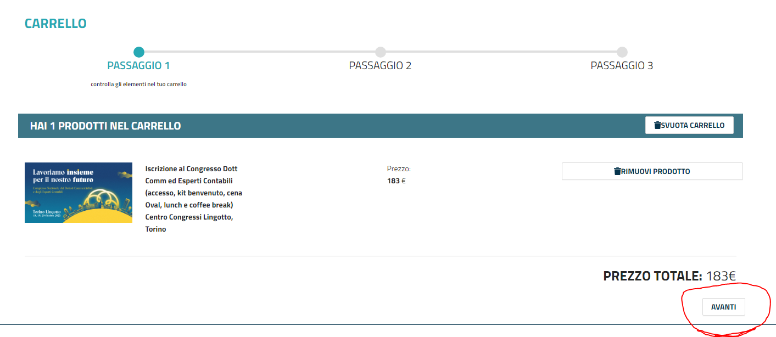

- Inserire i dati richiesti, necessari per l’emissione della fattura e cliccare sul tasto “AVANTI”
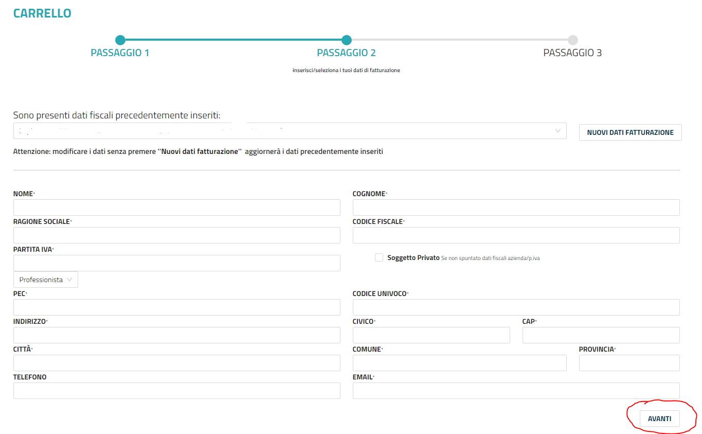

- Verificare la correttezza dei dati inseriti e proseguire con il pagamento cliccando sul tasto “PAGA”
